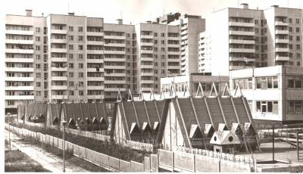
Ты помнишь, как всё начиналось?
Как дружно открывали детсад.
Как мы трудились,
С волненьем впервые встречали ребят!
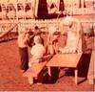
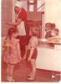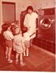
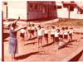

Открытие нашего детского сада «Рябинка» совпало с открытием XXVIIсъезда КПСС.
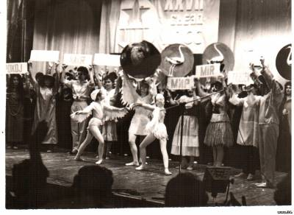

Муниципальное бюджетное дошкольное образовательное учреждение детский сад общеразвивающего вида № 34 «Рябинка» встречает детей в своих стенах с 27 февраля 1986 года. Функционирует 10 групп (10 группа открыта 01.12.12 г.), 2 группы раннего возраста ( 2-3 лет) и 8 дошкольных групп (3-7 лет) Всего ДОУ посещает 253 ребенка.
Со дня открытия и до 2013 года заведующей детским садом была Кравцова Людмила Ивановна
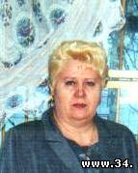
Досталось очень трудное время, но благодаря энтузиазму энергичной заведующей и самоотверженному труду педагогического коллектива детский сад стал по-настоящему уютным, теплым и родным домом для маленькой детворы. Детский сад успешно развивался, внедрялись новые программы, технологии, новые формы работы с детьми и родителями, при этом создавались для этого все необходимые условия.
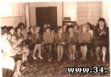 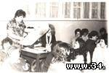
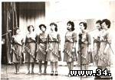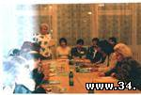
С момента открытия прошло немало времени, наш коллектив стал гораздо старше и опытнее. Старожилы нашего сада - Карнышева В.В., Бойцан О.А., Бурова Л.Н., Гринченко Н. В., Рогачева Г.И., Кузнецова Е.В.
У нашего садика, как и у многих других подобных учреждений города Усть-Илимска, есть свои традиции. Ежегодно в конце марта совместно с родителями и детьми мы отправляемся в поход в лес, где проводим много различных конкурсов и эстафет, катаемся все вместе с горки и пьём горячий чай у костра и просто веселимся на всежем воздухе.
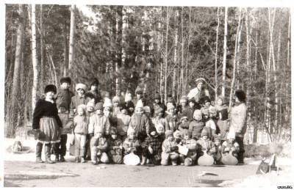
Другой традицией нашего сада стали ежегодные участия педагогов в муниципальных конкурсах «Альтернативная ель», «Снеговик», фестивалях детского творчества в ГДК «Дружба» (участие детей из акробатической группы «Непоседы» под руководством Буровой Л.Н.), где наши дети всегда показывают свои способности на высшем уровне.
История детского сада неразрывно связана с теми, кто сам уже является его историей. Молодыми специалистами пришли они на работу, и вот уже много лет являются примером в работе и активными участниками в общественной жизни сада.
Более 20 лет в нашем коллективе работают: Миронова Л.Д., Мишина В.Н., Шаповалова А., Ильясова Ф.Х.
Особо приятно, что наш коллектив пополняется творческой молодежью. Талантливые, энергичные, отзывчивые и просто красавицы - Маркина С.Г., Смирнова А.В.
С благодарностью мы вспоминаем наших ветеранов, заложивших лучшие традиции нашего коллектива: Кравцова Людмила Ивановна, Попова Любовь Ивановна, Обрезкова Людмила Борисовна, Федосеева Надежда Степановна.
За время работы в ДОУ сформировался творческий, ответственный коллектив.
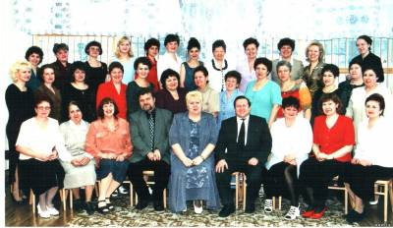
Инновационный потенциал позволил нам добиться признания общественности. Коллектив дважды награждён Серебрянными медалями за участие в конкурсе инновационных идей и опыта патриотического воспитания детей и молодёжи «Патриот России» (2008 год), Серебрянной медалью за участие в конкурсе инновационных идей и проектов обучения, воспитания и развития детей дошкольного возраста «Росточек: мир спасут дети», проводимых по эгидой Международной славянской академии наук, образования, исскуств и культуры (2009год).Воспитатель изобразительной деятельности Шаповалова А.П. стала победителем муниципального конкурса «Воспитатель года» (2012 год - I место)
С мая 2013 года заведующим детским садом стала Фрицлер Елена Викторовна, молодой и перспективный руководитель.
Любимый сад
Как много в нём было ребят...
Дети, которые когда - то были выпускниками детского сада теперь уже приводят своих детей и с гордостью говорят: «Это мой любимый детский сад!»

